Метод приближенного отображения элементов одного функционального пространства в другое
Градов В.М.^{1,*}, Nguyen Duc Binh¹ | *gradov@bmstu.ru
 | ¹МГТУ им. Н.Э.Баумана, Москва, Россия

Рассматривается задача наилучшего приближения отображения элементов из одного функционального пространства в другое. Предложен новый метод решения задачи, основанный на нечеткой системе вывода Такаги-Сугено. Приведено качество нового подхода для повышения выстродействия реализации дифференциальных приближений в задачах радиационного переноса.
Ключевые слова: математическое моделирование, наилучшее приближение, приближенное отображение, однозначное отображение, функциональные пространства.

Введение

- Математическая модель
Следующая задача является обобщением задачи вычисления приближенного отображения между двумя функциональными пространствами.
Пусть и – функциональные пространства над .
Пусть и – скалярные функции, определенные и непрерывные на отрезке для 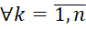.
Пусть – множество однозначных отображений функционального пространства в (см. рис. 1), т.е.
, где 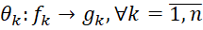 | (1)

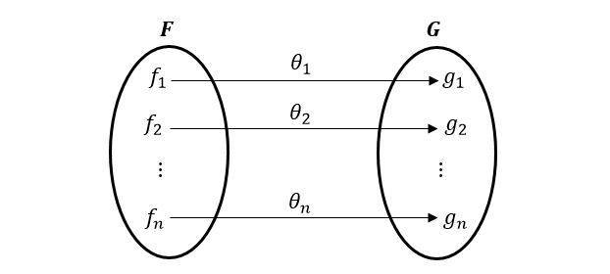
Рис. 1. Характеристика отображения пространства в
Базовым назовём набор соответственных функций в функциональном пространстве , при этом называется базовым отображением функции в функцию .
Рассматривается задача аппроксимации отображении одной функции над функциональным пространством в функцию над :
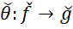 | (2)
Сформулируем приближенное отображение на основе нечеткой системы вывода Такаги-Сугено.
- Обобщение нечеткой системы вывода Такаги-Сугено
Модели Такаги – Сугено были предложены в работе [Takagi, Sugeno, 1985] и с тех пор получили большие применения в различных прикладных областях (см., например, [Пегат, 2009; Рутковская и др., 2013]).
Особенностью данной модели является то, что за счет использования систем нечетких правил оказывается возможным, не выходя за рамки линейных зависимостей, учитывать то, что влияние объясняющих переменных на объясняемые при различных условиях может быть разным. Успешность модели Такаги-Сугено во многом объясняется тем, что конкретный вид функциональной зависимости (вообще говоря, нелинейной) одних показателей от других не предполагается.
Если в классических нелинейных эконометрических моделях исследователь, как правило, более или менее произвольно с самого начала выбирает форму нелинейной зависимости, то нечеткие модели Такаги – Сугено сами «нащупывают» нужную форму нелинейности.
Базовые знания данной системы соответствует наборы нечетких правил «если-то» (if-then), которые имеют способность к аппроксимированию нелинейных функций. Такие правила выглядут следующим образом:
(3)
где – номер правила;
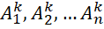 – нечеткие множества;
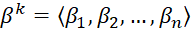 – вектор входных переменных k-гo правила
;
– выходная переменная;
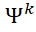 – линейная или нелинейная функция.
На основе имеющихся правил делаются соответствующие заключения для выходной переменной. Заключения правил объединяются для получения четких значений переменной полезности. Полученные четкие значения являются численными оценками предпочтительности альтернатив.
В системы вывода Такаги-Сугено четкое значение переменной вывода вычисляется следующией формулой:
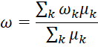 | (4)
где – коэффициент достоверности k-гo правила (или уровень зависимости).
- Определение приближенного отображения над функциональными пространствами
В этом разделе дается краткое описание того подхода, который применяется в настоящей работе. В качестве исходных данных для построения приближенного отображения в формуле (2) берутся n-мерные наблюдения 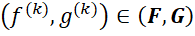. Предложим, что базовый выбирается любым в качестве n указанных наборов заблаговременно.
Процесс построения модели ведется итерационно. Перед началом каждой итерации формат системы нечетких правил считается выбранным. Определяются значения 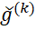 для каждого нечеткого правила вида:
(5)
где – номер правила, всего правил, т.к. -го набор должен отличаться от базового;
– функция логарифмической аппроксимации вывода .
Пусть 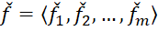 и – входная функция в и её отображение в соответственно.
Коэффициенты достоверности -го элемента k-гo правила вычисляется общей формулой:
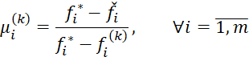 | (6)
В результате приближенное отображение -го элемента равно:
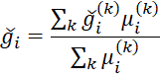 | (7)
В качестве критериев при проведении итерационного процесса используются среднеквадратичная ошибка прогноза RMSE, которая вычисляется по следующим формулам:
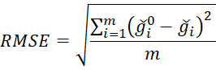 | (8)
где 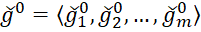 – точный расчёт отображения функции в .
- Результат расчета и экспериментов
В данном разделе рассматривается применение нового метода для повышения выстродействия реализации дифференциальных приближений подходов к решению задачи определения радиационных характеристик в задачах радиационного переноса цилиндрической геометрии.
Математическая модель имеет следующем вид:
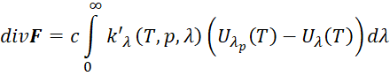 | (9)
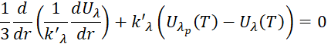 | (10)
Здесь – температурное распределение в плазме; – коэффициенты теплопроводности и оптического поглощения плазмы на длине волны с учетом вынужденного испускания; − рабочее давление в разряде; – скорость света; − плотность интегрального по спектру радиального потока излучения в точке с текущей радиальной координатой ; 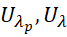 − равновесная объемная плотность энергии излучения и объемная плотность энергии излучения, устанавливающаяся в плазме.
Будем искать приближенные отображения элементов функционального пространства температуры в другие. Все функции над задаются следующей предложенным показательным законом:
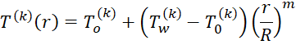 | (11)
где 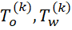 – начальная и максимальная температура -ой функции;
– радиус разрядного канала (внутренний радиус разрядной трубки);
– показатель температуры .
Отображенными функциональными пространствами являются
- пространство дивергенции плотности спектрального потока излучения ;
- пространство объемной плотности энергии излучения ;
- пространство разности равновесной объемной плотности энергии излучения и объемной плотности энергии излучения .
Ниже проведены результаты расчета приближенных отображений , (см. таб. 1)
Таблица 1. Расчёт приближенных, точных значений и относительных ошибок новым методом вычисления отображении элеметов для трёх функциональных пространств , и
Approximated divF | Exact divF | Error Θ1 | Approximated U | Exact U | Error Θ2 | Approximated dU | Exact dU | Error Θ3
38165.79131 | 38389.25584 | 5.82E-03 | 4.18E-08 | 4.25E-08 | 1.60E-02 | 1.87E-11 | 1.47E-11 | 2.71E-01
38167.81302 | 38391.27907 | 5.82E-03 | 4.18E-08 | 4.25E-08 | 1.60E-02 | 1.91E-11 | 1.50E-11 | 2.73E-01
38170.78357 | 38394.2308 | 5.82E-03 | 4.18E-08 | 4.25E-08 | 1.60E-02 | 2.02E-11 | 1.58E-11 | 2.79E-01
38175.49823 | 38398.86688 | 5.82E-03 | 4.18E-08 | 4.25E-08 | 1.61E-02 | 2.20E-11 | 1.71E-11 | 2.87E-01
38181.6027 | 38404.76331 | 5.81E-03 | 4.18E-08 | 4.25E-08 | 1.62E-02 | 2.45E-11 | 1.89E-11 | 2.94E-01
38188.60063 | 38411.32591 | 5.80E-03 | 4.18E-08 | 4.25E-08 | 1.62E-02 | 2.77E-11 | 2.14E-11 | 2.97E-01
38195.85414 | 38417.79054 | 5.78E-03 | 4.18E-08 | 4.25E-08 | 1.64E-02 | 3.16E-11 | 2.44E-11 | 2.96E-01
38202.58279 | 38423.22314 | 5.74E-03 | 4.18E-08 | 4.25E-08 | 1.65E-02 | 3.61E-11 | 2.80E-11 | 2.91E-01
38207.86485 | 38426.52 | 5.69E-03 | 4.18E-08 | 4.25E-08 | 1.67E-02 | 4.13E-11 | 3.22E-11 | 2.81E-01
38210.63701 | 38426.40833 | 5.62E-03 | 4.18E-08 | 4.25E-08 | 1.68E-02 | 4.71E-11 | 3.72E-11 | 2.67E-01
38209.69537 | 38421.44728 | 5.51E-03 | 4.18E-08 | 4.25E-08 | 1.70E-02 | 5.37E-11 | 4.30E-11 | 2.50E-01
38203.69554 | 38410.02965 | 5.37E-03 | 4.17E-08 | 4.25E-08 | 1.73E-02 | 6.10E-11 | 4.96E-11 | 2.31E-01
38191.15511 | 38390.38433 | 5.19E-03 | 4.17E-08 | 4.25E-08 | 1.75E-02 | 6.91E-11 | 5.72E-11 | 2.09E-01
38170.45593 | 38360.5798 | 4.96E-03 | 4.17E-08 | 4.24E-08 | 1.78E-02 | 7.81E-11 | 6.59E-11 | 1.86E-01
38139.84647 | 38318.5289 | 4.66E-03 | 4.17E-08 | 4.24E-08 | 1.81E-02 | 8.81E-11 | 7.58E-11 | 1.61E-01
38097.44595 | 38261.99497 | 4.30E-03 | 4.16E-08 | 4.24E-08 | 1.84E-02 | 9.91E-11 | 8.73E-11 | 1.35E-01
38041.25056 | 38188.5998 | 3.86E-03 | 4.16E-08 | 4.24E-08 | 1.87E-02 | 1.11E-10 | 1.00E-10 | 1.08E-01
37969.13735 | 38095.83352 | 3.33E-03 | 4.15E-08 | 4.23E-08 | 1.91E-02 | 1.25E-10 | 1.16E-10 | 7.97E-02
37878.87522 | 37981.0668 | 2.69E-03 | 4.15E-08 | 4.23E-08 | 1.94E-02 | 1.40E-10 | 1.33E-10 | 5.07E-02
37768.13285 | 37841.56547 | 1.94E-03 | 4.14E-08 | 4.23E-08 | 1.98E-02 | 1.57E-10 | 1.54E-10 | 2.12E-02
37634.49036 | 37674.50797 | 1.06E-03 | 4.14E-08 | 4.22E-08 | 2.02E-02 | 1.77E-10 | 1.78E-10 | 8.54E-03
37475.45403 | 37477.00582 | 4.14E-05 | 4.13E-08 | 4.21E-08 | 2.05E-02 | 1.99E-10 | 2.07E-10 | 3.81E-02
37288.47237 | 37246.12724 | 1.14E-03 | 4.12E-08 | 4.21E-08 | 2.09E-02 | 2.24E-10 | 2.40E-10 | 6.69E-02
37070.9542 | 36978.92416 | 2.49E-03 | 4.11E-08 | 4.20E-08 | 2.12E-02 | 2.54E-10 | 2.80E-10 | 9.45E-02
36820.2907 | 36672.46267 | 4.03E-03 | 4.10E-08 | 4.19E-08 | 2.16E-02 | 2.88E-10 | 3.27E-10 | 1.20E-01
36533.88102 | 36323.85699 | 5.78E-03 | 4.09E-08 | 4.18E-08 | 2.18E-02 | 3.29E-10 | 3.84E-10 | 1.44E-01
36209.15927 | 35930.30677 | 7.76E-03 | 4.07E-08 | 4.16E-08 | 2.20E-02 | 3.77E-10 | 4.51E-10 | 1.64E-01
35843.62613 | 35489.13769 | 9.99E-03 | 4.06E-08 | 4.15E-08 | 2.21E-02 | 4.35E-10 | 5.32E-10 | 1.81E-01
35434.88425 | 34997.84494 | 1.25E-02 | 4.04E-08 | 4.13E-08 | 2.22E-02 | 5.06E-10 | 6.28E-10 | 1.94E-01
34980.69067 | 34454.13923 | 1.53E-02 | 4.02E-08 | 4.11E-08 | 2.20E-02 | 5.92E-10 | 7.42E-10 | 2.02E-01
34464.58589 | 33855.99474 | 1.80E-02 | 4.00E-08 | 4.09E-08 | 2.18E-02 | 6.99E-10 | 8.79E-10 | 2.05E-01
33888.05767 | 33201.69842 | 2.07E-02 | 3.97E-08 | 4.06E-08 | 2.13E-02 | 8.30E-10 | 1.04E-09 | 2.03E-01
33258.01947 | 32489.89988 | 2.36E-02 | 3.95E-08 | 4.03E-08 | 2.06E-02 | 9.92E-10 | 1.23E-09 | 1.96E-01
32573.85145 | 31719.66106 | 2.69E-02 | 3.91E-08 | 3.99E-08 | 1.97E-02 | 1.19E-09 | 1.46E-09 | 1.84E-01
31835.03207 | 30890.50503 | 3.06E-02 | 3.88E-08 | 3.95E-08 | 1.85E-02 | 1.44E-09 | 1.73E-09 | 1.67E-01
31024.34527 | 30002.46315 | 3.41E-02 | 3.84E-08 | 3.90E-08 | 1.71E-02 | 1.74E-09 | 2.04E-09 | 1.45E-01
30115.67035 | 29056.12023 | 3.65E-02 | 3.79E-08 | 3.85E-08 | 1.54E-02 | 2.11E-09 | 2.40E-09 | 1.21E-01
29147.49922 | 28052.6574 | 3.90E-02 | 3.74E-08 | 3.79E-08 | 1.34E-02 | 2.55E-09 | 2.82E-09 | 9.34E-02
28125.12113 | 26993.89311 | 4.19E-02 | 3.68E-08 | 3.72E-08 | 1.13E-02 | 3.08E-09 | 3.29E-09 | 6.42E-02
26930.70401 | 25882.3234 | 4.05E-02 | 3.61E-08 | 3.65E-08 | 8.98E-03 | 3.70E-09 | 3.83E-09 | 3.42E-02
25645.7051 | 24721.16542 | 3.74E-02 | 3.54E-08 | 3.56E-08 | 6.61E-03 | 4.41E-09 | 4.44E-09 | 5.73E-03
24251.61295 | 23515.14723 | 3.13E-02 | 3.45E-08 | 3.47E-08 | 4.26E-03 | 5.22E-09 | 5.11E-09 | 2.07E-02
22203.39709 | 22023.55352 | 8.17E-03 | 3.36E-08 | 3.37E-08 | 1.73E-03 | 6.07E-09 | 5.85E-09 | 3.73E-02
20176.71486 | 20466.99168 | 1.42E-02 | 3.26E-08 | 3.26E-08 | 1.38E-03 | 6.90E-09 | 6.65E-09 | 3.77E-02
18783.00468 | 18896.82239 | 6.02E-03 | 3.16E-08 | 3.14E-08 | 4.58E-03 | 7.72E-09 | 7.49E-09 | 3.10E-02
17400.17144 | 17323.93412 | 4.40E-03 | 3.04E-08 | 3.02E-08 | 7.16E-03 | 8.58E-09 | 8.35E-09 | 2.76E-02
16003.96832 | 15759.90171 | 1.55E-02 | 2.92E-08 | 2.90E-08 | 8.85E-03 | 9.47E-09 | 9.22E-09 | 2.69E-02
14583.63928 | 14216.83355 | 2.58E-02 | 2.80E-08 | 2.77E-08 | 9.39E-03 | 1.03E-08 | 1.01E-08 | 2.83E-02
13146.31411 | 12707.16474 | 3.46E-02 | 2.67E-08 | 2.65E-08 | 8.54E-03 | 1.12E-08 | 1.09E-08 | 3.17E-02
11696.74062 | 11243.40119 | 4.03E-02 | 2.55E-08 | 2.53E-08 | 6.25E-03 | 1.20E-08 | 1.16E-08 | 3.61E-02
10200.44773 | 9837.82503 | 3.69E-02 | 2.42E-08 | 2.42E-08 | 2.79E-03 | 1.28E-08 | 1.23E-08 | 4.00E-02
8382.68347 | 8485.60304 | 1.21E-02 | 2.31E-08 | 2.31E-08 | 4.09E-04 | 1.34E-08 | 1.29E-08 | 3.88E-02
7022.02252 | 7083.90183 | 8.74E-03 | 2.21E-08 | 2.21E-08 | 1.67E-03 | 1.37E-08 | 1.33E-08 | 3.02E-02
5846.96079 | 5809.91811 | 6.38E-03 | 2.12E-08 | 2.12E-08 | 3.74E-03 | 1.40E-08 | 1.37E-08 | 2.49E-02
4766.52948 | 4670.43142 | 2.06E-02 | 2.03E-08 | 2.05E-08 | 6.61E-03 | 1.41E-08 | 1.38E-08 | 2.24E-02
3782.46703 | 3668.11328 | 3.12E-02 | 1.96E-08 | 1.98E-08 | 9.88E-03 | 1.41E-08 | 1.38E-08 | 2.18E-02
2876.90451 | 2802.47117 | 2.66E-02 | 1.91E-08 | 1.93E-08 | 1.29E-02 | 1.40E-08 | 1.37E-08 | 2.19E-02
2029.94094 | 2070.42879 | 1.96E-02 | 1.86E-08 | 1.89E-08 | 1.32E-02 | 1.37E-08 | 1.34E-08 | 1.88E-02
1424.06718 | 1427.94802 | 2.72E-03 | 1.83E-08 | 1.86E-08 | 1.24E-02 | 1.32E-08 | 1.30E-08 | 1.57E-02
936.64815 | 923.95067 | 1.37E-02 | 1.81E-08 | 1.83E-08 | 1.20E-02 | 1.27E-08 | 1.25E-08 | 1.43E-02

Таблица 2. Расчёт среднеквадратичной ошибки прогноза RMSE
Отображение | Наилучшая RMSE | Наихудшая RMSE
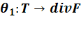 | 397.11993 | 4388.70272
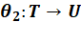 | 5.502E-10 | 6.90855E-8
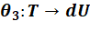 | 1.769E-10 | 1.18221E-8
Непрерывно-дифференцируемая функция позволяет получить более точный результат. Как уже показаны в таблице 2, новый метод позволяет найти приближенную функцию эфективно, особенно при поиска аппроксимационную функции в пространстве и . Относительная ошибка для всех элементов имеет на пару порядков меньше точного расчета.
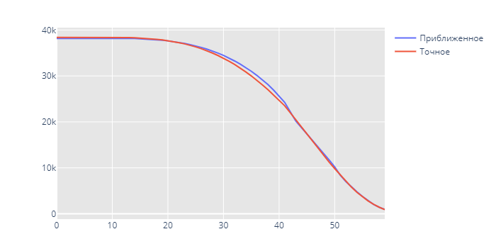
Рис. 2. Визуализация приближенной и точной функции над пространством F
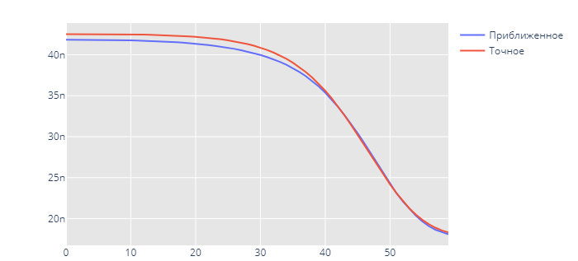
Рис. 3. Визуализация приближенной и точной функции над пространством
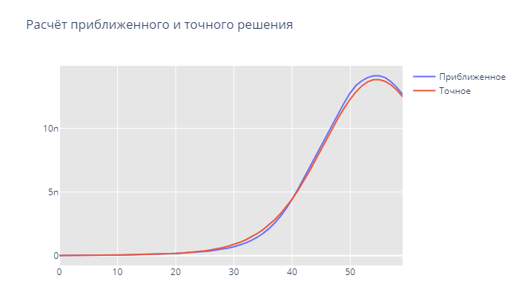
Рис. 4. Визуализация приближенной и точной функции над пространством
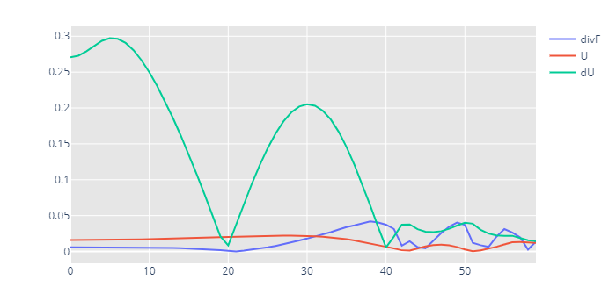
Рис. 5. Сравнение относительных ошибок вычисления приближенного отображения элементов функциональных пространств
Эксперименты показывают, что качество аппроксимации функции достаточно хорошим и практически надежным. Вследствии применении данного подхода вспомогается ускорение вычисления дифференциальных приближений в задачах радиационного переноса.
Заключение

Список литературы
- R.E. Bellman, L.A.Zadeh Decision making in a fuzzy environment. Management Science, 17, 141-164, 1970
- Филиппов М. В., Коробков С. С., Градов В. М., Желаев И. А. Ультрафиолетовое излучение импульсно–периодических разрядов высокого давления в ксеноне. Математика и математическое моделирование 2017 - № 6. DOI: 10.24108/mathm.0617.0000095
- Градов В. М., Желаев И. А., Коробков С. С. Математическое моделирование и экспериментальное исследование процессов в разрядных импульсно-периодических источниках излучения с ксеноновым наполнением. Научно-технический вестник Поволжья 2018 - № 2.
- Gradov V.M., Gavrish S.V., Rudakov I.V. Simulation of electrophysical processes in pulse-periodic tubular sources of powerful infrared radiation with sapphire shells. Vestn. Mosk. Gos. Tekh. Univ. im. N.E. Baumana, Priborostr. [Herald of the Bauman Moscow State Tech. Univ., Instrum. Eng.], 2017, no. 6, pp. 130–145 (in Russ.). DOI: 10.18698/0236-3933-2017-6-130-145
- Алексеев А.Н., Волков Н.И., Кочевский А.Н. Элементы нечёткой логики при программном контроле знаний. Открытое образование. Научно-практический журнал по информационным технологиям в образовании №4,2004
- Смирнова Г.Н., Сорокин А.А., Тельнов Ю.Ф. Проектирование экономических информационных систем. Учебник. — М., 2001.
- Тельнов Ю.Ф. Интеллектуальные информационные системы в экономике. — М., 2001.
- Тихомиров В.П., Кондратьев В.К., Филинов Е.Н., Бойченко А.В. Открытые информационные системы дистанционного обучения - основа открытого образования. Открытое образование. Научно-практический журнал по информационным технологиям в образовании. № 3,2001.
- И.Ю. Выгодчикова. О методе аппроксимации многозначного отображения алгебраическим полиномом. УДК 517.518.826 Вестник СГТУ. 2013. № 2 (70).
- Выгодчикова И.Ю. О крайних точках множества решений задачи о наилучшем приближении многозначного отображения алгебраическим полиномом / И.Ю. Выгодчикова // Математика. Механика: сб. науч. тр. Вып. 5. Саратов: Изд-во Сарат. ун-та, 2003. С. 15-18.
- Выгодчикова И.Ю. О монотонном алгоритме решения задачи приближения многозначного отображения алгебраическим полиномом / И.Ю. Выгодчикова // Математика. Механика: сб. науч. тр. Вып. 6. Саратов: Изд-во Сарат. ун-та, 2004. С. 27-30
- Выгодчикова И.Ю. О единственности решения задачи наилучшего приближения многозначного отображения алгебраическим полиномом / И.Ю. Выгодчикова // Известия Саратовского унта. Новая серия. 2006. Т. 6. Вып. (1). 2. Серия: математика. Механика. Информатика. С. 11-19.

